Новые бордюры установили в Мосрентгене
27.08.2018

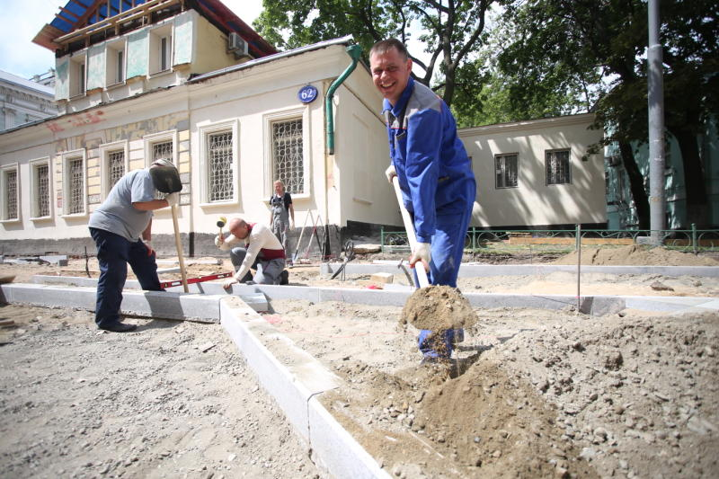
Новые бордюры установили в Мосрентгене. Фото: архив

Новые бордюры установили на территории поселения Мосрентген. Об этом 27 августа сообщили в пресс-службе местной администрации.

— Специалисты установили на участке от дома №41 до Московской кольцевой автомобильной дороги более 300 метров бетонных объектов серого цвета. Среди них газонные, садовые и бордюрные камни, — рассказал пресс-секретарь администрации поселения Мосрентген Константин Звягин.

Он отметил, что на территории населенного пункта регулярно проводятся работы по благоустройству различных объектов инфраструктуры. В последний раз специалисты положили новый асфальт на участке тротуара от дома №41 до МКАД.

Адрес страницы: http://tinao.mos.ru/presscenter/news/detail/7534865.html
Префектура Троицкого и Новомосковского административных округов города Москвы

